1. Характеристика объект исследования 8
2. Навыки и умения, полученных за время 11
3. Характеристика проделанной студентом работы 17
4. Учет капитала 21
5. Анализ основных показателей деятельности и структуры капитала 26
Заключение 35
Список использованной литературы. 38

1. Характеристика объект исследования
ООО "Лаборатория профессионального бизнеса» было создано в мае 2000 г. Местонахождение: 119034, Москва, Станевский пер. 5.
Организация ставит перед собой следующие задачи:
- Создание развитой структуры товародвижения, что позволит существенно сократить время нахождения товара в процессе товародвижения за счет уменьшения посредников, то есть ускорить продвижение товара непосредственно от производителя до потребителя. Успешное выполнение этой задачи позволит реализовывать товары по выгодным ценам, как для самой фирмы, так и для потребителей.
- Удовлетворение спроса покупателей. Деятельность фирмы зависит от покупателей. При удовлетворении спроса на производимые организацией услуги, фирма получит больший финансовый результат. Фирма должна гибко реагировать на изменение спроса. Необходимо исследовать складывающийся спрос и предлагать потребителям необходимый товар.
- Воздействие на производственные программы, является теоретической целью всех торговых организаций. Однако она выполняется не всеми. Фирма непосредственно общается с потребителями и занимается изучением спроса, и заключает договора с производителями на поставку товара, пользующегося спросом. На основе этого предприятия изготовители могут сделать вывод о ситуации на рынке, скорректировать объем выпуска и перечень производимых товаров.
В соответствии со своими целями и задачами «ЛПБ» осуществляет виды деятельности (функции):
- Осуществление сбора и распространение коммерческой и экономической информации.
- Оказание посреднических, дилерских, рекламных, консультационных услуг.
- Расширение регионального рынка сбыта, открытие представительств и филиалов на территории края и за его приделами.
- Улучшение культуры обслуживания покупателей.
- Продвижение на рынок новых товаров, улучшение качества продаваемых товаров.
- Улучшение торгово-посреднической деятельности в регионе.
- Другие виды деятельности, не запрещенные законодательством РФ.
Режим работы данного предприятия ежедневно с 9.00 до 19.00 без перерыва на обед.
Высшим органом по уставу является учредитель. Он решает вопросы, относящиеся к деятельности общества:
  - Внесение изменений и дополнений в Устав.
  - Определение приоритетных направлений деятельности при формировании и использовании имущества «ЛПБ».
  - Утверждение (принятие) документов, регулирующих внутреннюю деятельность общества.
  - Определяет структуру управления фирмой.
  - Принимает решения о реорганизации или ликвидации общества.
  - Принимает решения о совершении сделок на сумму, превышающую 10% стоимости имущества общества.
Учредитель ООО «ЛПБ» является директором предприятия. Как директор он:
- Разрабатывает штатное расписание.
- Без доверенности действует от имени общества, в том числе представляет его интересы и совершает сделки.
- Издает приказы о назначении на должности работников общества, об их переводе и увольнении, применяет меры поощрения и налагает дисциплинарные взыскания.
- Утверждает и определяет, в соответствии с действующим законодательством инструкции и внутренние нормативные акты.
- Совершает иные действия в пределах своих полномочий, определенных в Уставе и действующим законодательством РФ.

2. Навыки и умения, полученных за время
За время прохождения практики был проведен анализ рынка слияний и поглощений в РФ
2010 год стал годом восстановления российского рынка слияний и поглощений: общая сумма сделок М&А почти удвоилась по сравнению с 2009 годом. Однако, несмотря на столь значительное оживление, рынок М&А продолжает серьезно отставать от докризисных значений, и доля российского рынка в общемировом объеме сделок М&А остается ниже уровня 2008 года. Сейчас она составляет менее 4% от глобального рынка, что свидетельствует о значительном потенциале роста для российского рынка M&AJ

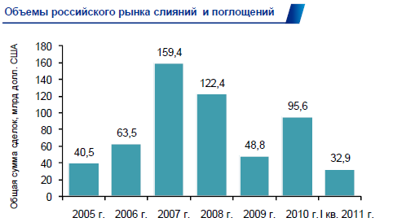

Рис. 1. Объем российского рынка слияний и поглощений
В I квартале 2011 года активно заключались сделки по приобретению российских активов иностранными компаниями: на их долю пришлось 47% от общего объема сделок М&А в России, тогда как в 2010 году они составили приблизительно 14% от совокупного объема инвестиций. Мы ожидаем, что в течение года объемы внутренних сделок и трансграничных сделок, совершаемых иностранными и российскими инвесторами, выровняются и приблизятся к уровням 2010 года. Тем не менее, факт осуществления ведущими мировыми компаниями, включая ВР, Total и TPG Capital, крупных инвестиций в российские предприятия в I квартале является примечательным. Мы полагаем, что в течение оставшейся части 2011 года иностранные покупатели продолжат реализовывать привлекательные возможности для приобретений и инвестиций в России, и объемы рынка М&А, по нашим прогнозам, существенно превзойдут результаты 2010 года.
В последние пять лет подъемы и падения на российском рынке М&А были более резкими по сравнению с мировыми показателями. Российская экономика быстро развивается, поэтому вполне возможно, что такая волатильность сохранится и в будущем.

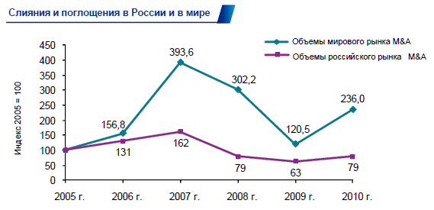
Рис. 2. Слияния и поглощения в России и мире
Как и в предыдущем году, на российском рынке М&А в 2010 году было совершено несколько крупных сделок. Три из них составили примерно треть от общей суммы сделок.

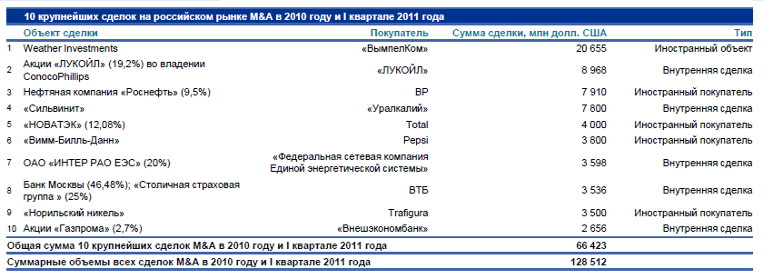
Рис. 3. 10 крупнейших сделок на российском рынке
На первый взгляд может показаться, что это сбалансированный рынок с большим количеством трансграничных сделок, но на самом деле это не совсем так.

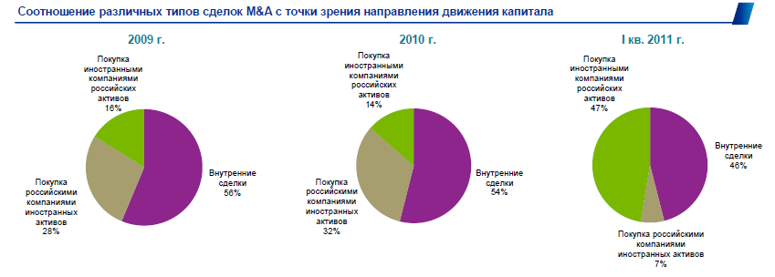
Рис. 4. Соотношение различных сделок с точки зрения направления движения капитала
Если исключить сделки, на которые по отдельности приходится более 15% от общей суммы сделок в соответствующем секторе, то становится ясно, что российский рынок М&А с точки зрения его структуры и роста в значительной мере определяется внутренними сделками, и лишь небольшое количество крупных сделок совершается в отношении иностранных активов или с участием иностранных инвесторов.

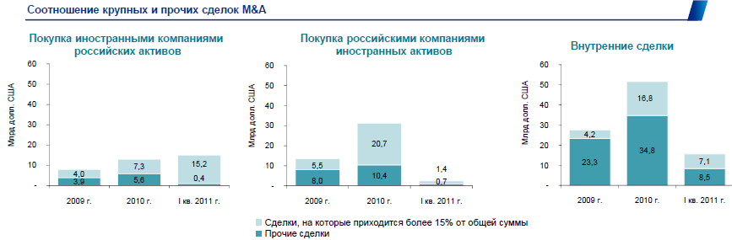
Рис. 5. Соотношение крупных и прочих сделок M&A
То же самое можно сказать и о конкретных секторах. Если не брать в расчет крупнейшие сделки, структура останется такой же, как в 2009 году - основные доли будут у таких отраслей, как нефтегазовая промышленность, металлургия и горнодобывающая промышленность, потребительский сектор, розничная торговля и сельское хозяйство.

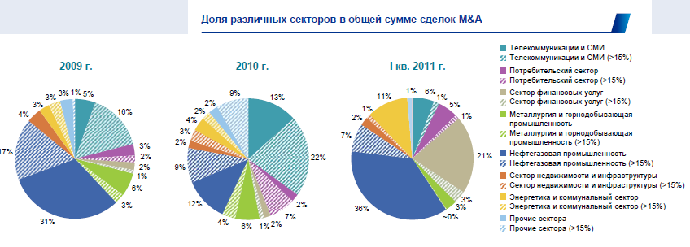
Рис. 6. Доля различных секторов в общей сумме сделок M&A
По мере укрепления цен на сырьевые товары и стабилизации на глобальных рынках инвесторы в последние пятнадцать месяцев все больше внимания уделяли стратегическим, а не спекулятивным сделкам.
Стратегические цели различались в зависимости от сектора. В металлургии и горнодобывающей промышленности сделки осуществлялись в основном компаниями по добыче урана и золота, расширяющими свое присутствие на мировом рынке в целях увеличения ресурсной базы. Операторы связи преимущественно занимались объединением различных технологий, чтобы привлечь новых клиентов. В других секторах, скажем, банковском, нефтегазовой промышленности и секторе розничной торговли, основная тенденция - это консолидация и дальнейший рост крупнейших национальных компаний.
Хотя инновации и модернизация остаются для правительства приоритетными направлениями, пока соответствующие программы не оказывают существенного влияния на рынок М&А .
В I квартале 2011 года на рынке М&А наблюдался высокий уровень активности и началась подготовка к нескольким многообещающим и потенциально крупным сделкам. Кроме того, начался новый этап развития рынка М&А, поскольку российское правительство более активно поддерживает прямые иностранные инвестиции и предлагает дополнительные стимулы для привлечения инвестиций иностранных компаний в российские предприятия и проекты.
Благоприятным фактором является уменьшение количества «стратегических» отраслей, на которые распространяются ограничения в отношении иностранных инвестиций. Поддержка российским премьер-министром приобретения ОАО «Вимм-Билль-Данн» компанией PepsiCo придала уверенности потенциальным иностранным инвесторам, изучающим имеющиеся в России возможности для инвестиций…
